מאיר ברוק _יום הבחירות
מילים ולחן, עיבוד והפקה מוסיקלית : מאיר ברוק
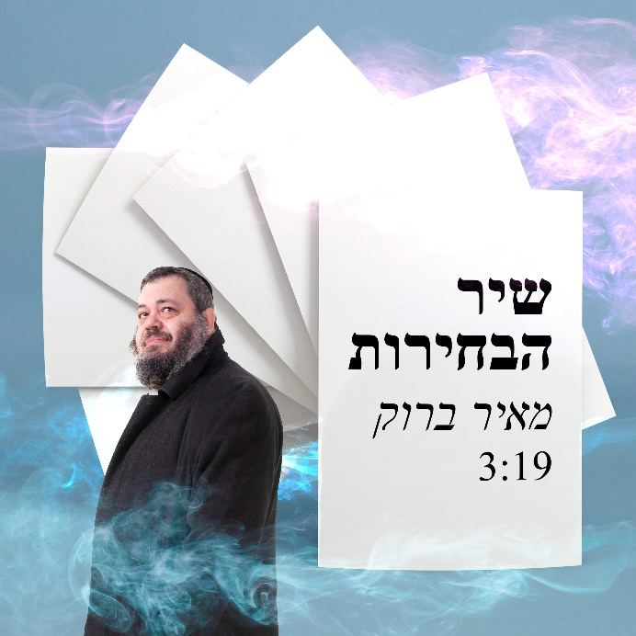
#בדרךלמעלה #רב_מולטי_טאלנט
השיר "יום הבחירות" הוא שיר שמתאים לתקופה ולמציאות בה אנו חיים.
השיר מבטא את הלך הרוח ומחשבות האנשים ברחוב.
בשיר "יום הבחירות" יש סתירה צינית בין הלחן הקצבי והשמח לצד הומור עצמי לבין מילות המחאה.
מטרת השיר להביע את המחאה מבלי לפגוע באף אדם ובאף דעה.
השיר מביע את משאת ליבו של האזרח הפשוט לחיות במדינתו ברוגע, לגדל משפחה בריאה ולנהל את חייו.
בשיר "יום הבחירות" יש תקווה של קירוב מגזרים ואנשים ומניעת לופ פוליטי
האם זו תהיה מערכת בחירות אחרונה לתקופה זו???
ימים יגידו!!!
ברוק, עד לפני 10 שנים כיהן כרב ראשי באזרבייג'ן המוסלמית וכשליח חב"ד שם. כיום תושב היישוב אלעד, נשוי +8, בוגר מכללת בי.פי.אם. החל להתמקד ביצירותיו המוזיקליות כדי להוציאם לאור לציבור הרחב, בד בבד עובד על מופע חדש ואינטימי שיסופר בו סיפור חייו .
'"יום הבחירות" שיר עם פוטנציאל להיות להיט עכשווי !!! לשיפוטכם :)

ליצירת קשר – מאיר ברוק 0547369179 וואצאפ
Meirbrook1@gmail.com

